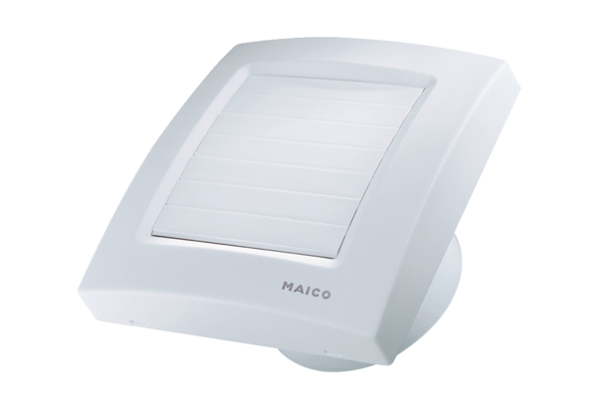Kishelyiség ventilátor ECA 150/4KCsomagolási egység: 1 darabVálaszték: A
Termékszám: 0084.0037Gyártó: MAICO

